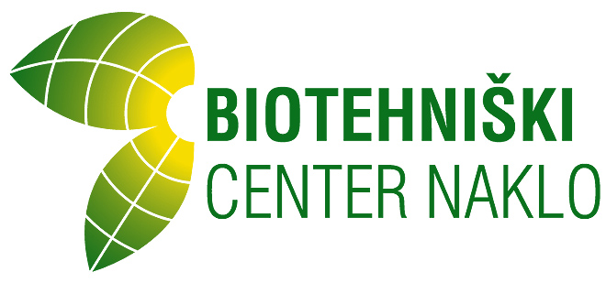

OPIS TEČAJEV IZDELOVANJA IN KRAŠENJA TORT

Na začetnem tečaju se seznanite s pripravo tort s tehniko hlajenja, kuhanja in pečenja. Te torte imajo krajši rok uporabe, vendar dopuščajo uporabo svežih sestavin. Izdelovali boste osnovne biskvitne mase z dodajanjem oreškov, čokolade in drugih surovin ter spoznali, kako brez dodanih koncentratov in ojačevalcev pripraviti okusne kreme iz sadja, skute, jogurta itn. Izdelovali boste sadne želeje in gele, pripravili osnovne čokoladne ganaše in sadne oblive za dekoracijo. Izdelovali boste tudi dekoracije iz svežega sadja, jagodičevja, čokolade, obmazovali torte s smetano in icing kremo ter brizgali dekoracije z nastavki.
Na osnovnem tečaju boste spoznali izdelavo krhkega in maslenega testa. Izdelovali boste torte z jesenskimi dodatki kot so jagodičevje, semena, grozdje, kostanj, hruške, buče ipd. Naučili se boste izdelovati creme brulee, tartalete, sadne ganaše in mousse. Torte boste dekorirali z uporabo moderne dekoracije iz čokolade, meringe, makronov in svežega jagodičevja.
Na nadaljevalnem tečaju boste izdelovali sponge biskvit z mandlji, brez moke, z dodatkom sadnih pirejev, čokolade, pomaranče, pasjonke ipd. Pri dekoriranju boste uporabili sadne in čokoladne glasashe in tehniko dekoriranja z nanašanjem kakavovega masla z razpršilno pištolo. Uporabili boste tudi makrone in tehniko zamrzovanja čokolade.
Na zaključnem tečaju boste združili vsa znanja in tehnike, ki ste se jih naučili na prejšnjih treh tečajih, jih tako obnovili in pripravili še okusnejše torte, primerne za poroko (4-5 nadstropna torta), torto na podstavku za 100 oseb, pravokotno torto za obletnice in druge dogodke. Uporabili boste tičino maso in model paste, izdelovali čipke, vzorce ipd. v kombinaciji s svežim cvetjem in trakovi.

